Jugendrat und Jugendvorstand neu gewählt
Alle Jahre wieder! So heißt es ja normalerweise. Jedoch konnte die Jugend ihre Vollversammlung die vergangenen Jahre aufgrund der pandemischen Lage nicht wie üblich am Jahresende halten. Nun war das wieder möglich. Für einige der Jugendlichen war das die erste Vollversammlung. Daher waren alle gespannt auf deren Ablauf.
So traf man sich, um bei einem kurzen Jahresrückblick Punsch und Bratwurst zu genießen. Der offizielle Teil bei dieser Veranstaltung besteht aus der Entlastung des Jugendrats und des Jugendvorstands und deren Neuwahlen. Über eins war sich die Jugend einig: der Jugendvorstand und der Jugendrat haben 2022 tolle Arbeit geleistet. Ein sehr aktives Jahr liegt hinter uns.
Mit einem Besuch bei der EM in München, einer Wanderfahrt nach Konstanz und einem Ausflug in die Eislaufhalle nach Ravensburg lassen den Jugendvorstand Jonathan Böhlen und sein Jugendrat auf ein tolles Jahr zurückblicken. Außerdem wurde mit viel Fleiß die Jugendhütte mit neuen Möbeln und einer Musikanlage ausgestattet. Im Sommer engagierte sich die Jugend beim Bewirten und kochte mindestens einmal pro Monat am Mittwoch für die Mitglieder. Des Weiteren wurde ein Jugendkonto eingerichtet.
Nach der einstimmigen Entlastung standen die Neuwahlen an. Der Jugendrat besteht aus fünf Mitgliedern. Um Teil des Jugendrats zu werden, muss man mindestens zwölf Jahre alt sein und darf maximal 21 Jahre alt sein. Hier stellten sich Linus Kilches, Felix Strauch, Henri Morgenbesser, Karo Wedler, Hanna Arvaj und Jonathan Böhlen zur Wahl auf.
Als Jugendvorstand ist das Mindestalter 18 Jahre. Oscar Paulus stellt sich dabei zur Verfügung.
Wir gratulieren Oscar Paulus zu seiner Aufgabe als Jugendvorstand und Hanna Arvaj, Felix Strauch, Henri Morgenbesser, Jonathan Böhlen und Karoline Wedler zur Wahl des Jugendrats.
Der neue Jugendrat mit seinem neuen Jugendvorstand hielt gleich im Anschluss die erste Sitzung.
Dem Jugendvorstand und dem Jugendrat: Herzlichen Glückwunsch zur Wahl!
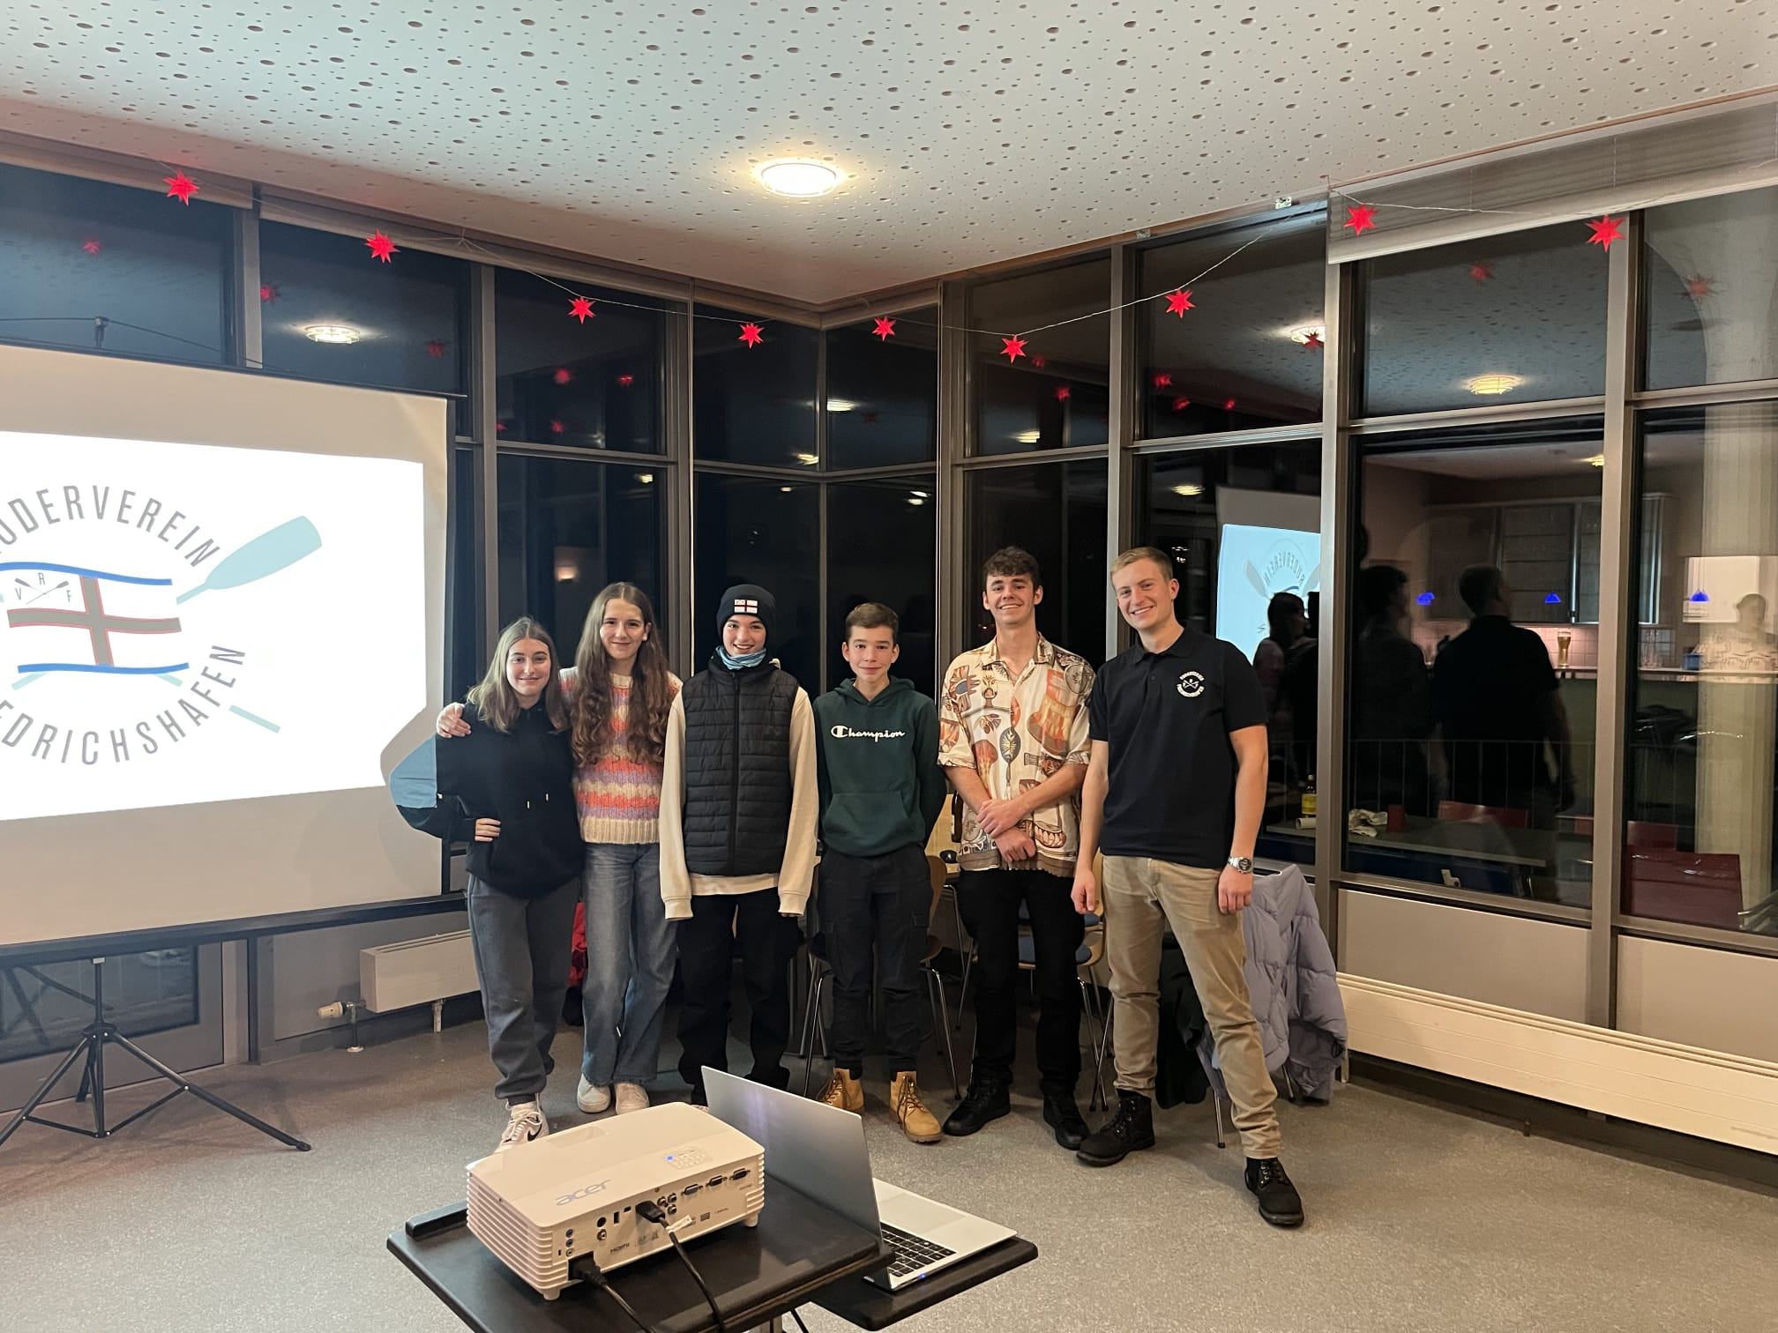
Abb. 1: Der neue Jugendrat mit Jugendvorstand (von links): Hanna Arvaj, Karolin Wedler, Henri Morgenbesser, Felix Strauch, Jonathan Böhlen und Oscar Paulus

